Weitere Informationen auf der Homepage: www.arztkonsultation.de

Anmeldung: www.arztkonsultation.de

Wie funktioniert die Anmeldung für Patienten?
1

TAN eingeben
Einen TAN-Code bekommen Sie von Ihrem Arzt.
Diese 12-stellige Nummer geben Sie auf der Startseite ein.
2

Online-Wartezimmer betreten
Nach erfolgreicher Anmeldung befinden Sie sich im Online-Wartezimmer.
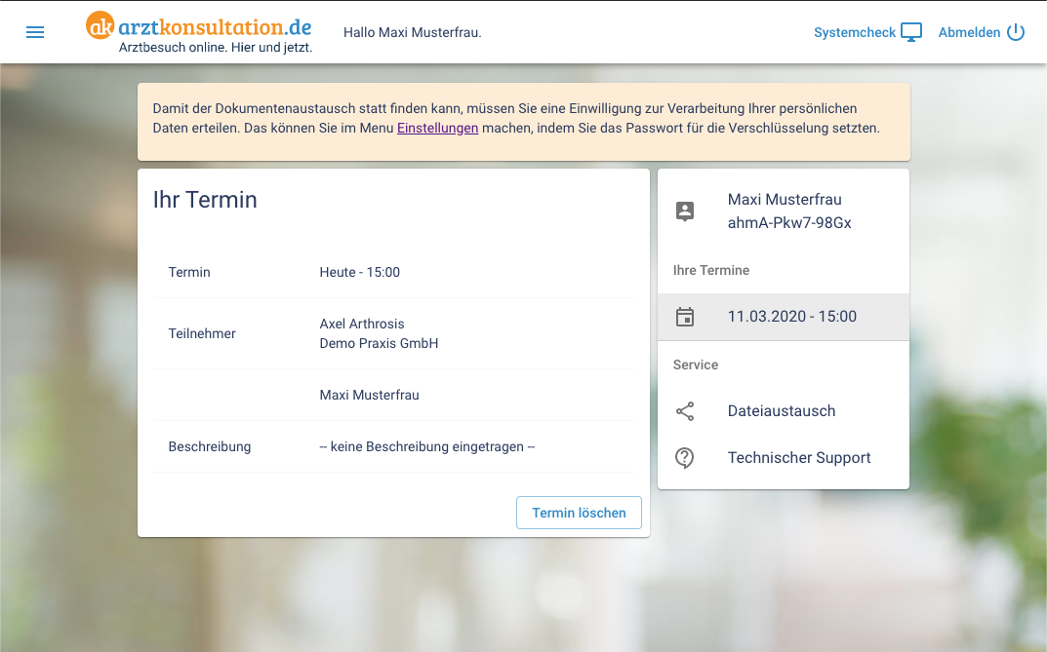
3

Die Videosprechstunde beginnt
Ihr Arzt beginnt die Sprechstunde und bittet Sie, das Gespräch anzunehmen.
